**Bước 1: Chúng ta sử dụng wget để download golang về**  
  
Tiếp tục giải nén file vừa download và chuyển nó đến đường dẫn  **/usr/local/go**

#tar -xvzf go1.12.5.linux-amd64.tar.gz

#mv go / usr/loca

Export GOROOT và GOPATH

export GOROOT=/usr/local/go

export GOPATH=$HOME/go

export PATH=$GOPATH/bin:$GOROOT/bin:$PATH

Kiểm tra version GoLang và verify lại cấu hình

go version

go env

Mặc định export không thì GoLang chỉ tồn tại trong 1 shell. Nếu muốn all shell thì phải thêm dòng lệnh export vào .bashrc

vi .bashrc

Bỏ đoạn export vào cuối file và save lại.

export GOROOT=/usr/local/go

export GOPATH=$HOME/go

export PATH=$GOPATH/bin:$GOROOT/bin:$PATH

**Bước 2: Sử dụng SNMP Exporter Config Generator biên dịch và download mibs.**

Cài đặt một số package cần thiết.

sudo yum install git zip unzip gcc gcc-g++ make net-snmp net-snmp-utils net-snmp-libs net-snmp-devel

Sử dụng **go get** để download **generator**về

go get github.com/prometheus/snmp_exporter/tree/master/generator

Thực hiện biên dịch và download mibs từ tool generator, đối với những loại mibs ko có sẵn trong này, bạn phải download từ hãng về và bỏ thư mục chứa các mibs.

cd ${GOPATH-$HOME/go}/src/github.com/prometheus/snmp_exporter/generator

go build

make mibs

Mibs của những thiết bị sẽ được download và copy tới đường dẫn sau

${GOPATH-$HOME/go}/src/github.com/prometheus/snmp_exporter/generator

**Bước 03: Generate file snmp.yml để có thể giám sát thiết bị mạng (tại đây mình giám sát thiết bị firewall Fortigate)**

Vì trong thư mục mibs download ở trên không có mibs của Fortigate. Vì thế mình phải download mib của fortigate về và bỏ vào đường dẫn.

${GOPATH-$HOME/go}/src/github.com/prometheus/snmp_exporter/generator/mibs

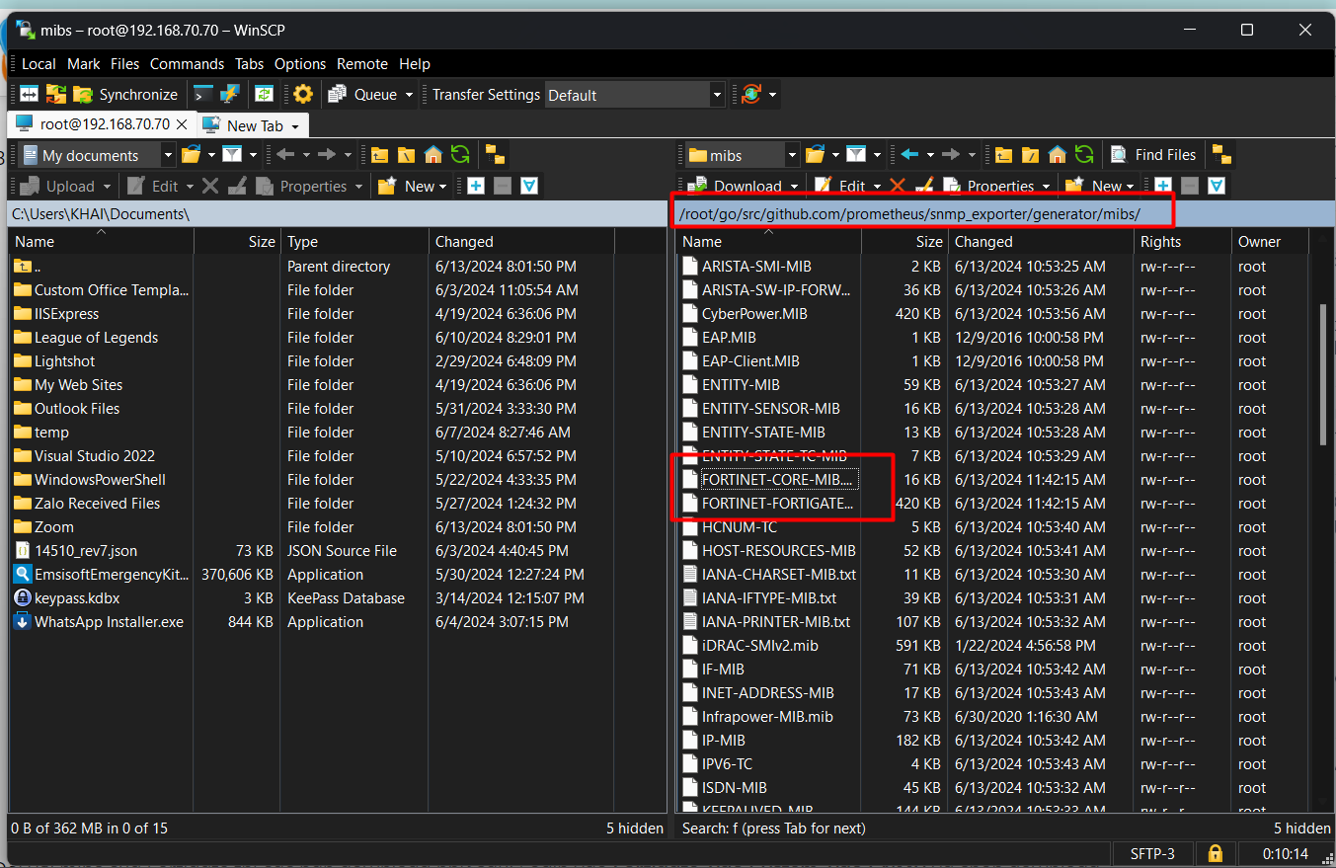

Đối với mibs của Fortigate thì các bạn download như sau: Login vào Fortigate, vào System, vào SNMP và chọn download mibs về.

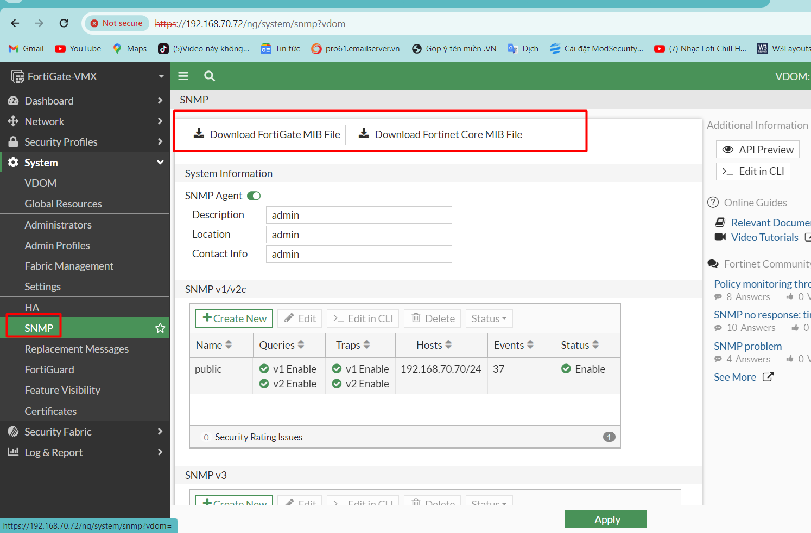

**Bước 04: Để prometheus có thể thu thập được metric của Fortigate cần phải enable snmp trên firewall Fortigate. Chúng ta login vào Fortigate, SNMP, sau đó create snmp v2 (mình ko sử dụng snmp v3) như hình sau:**

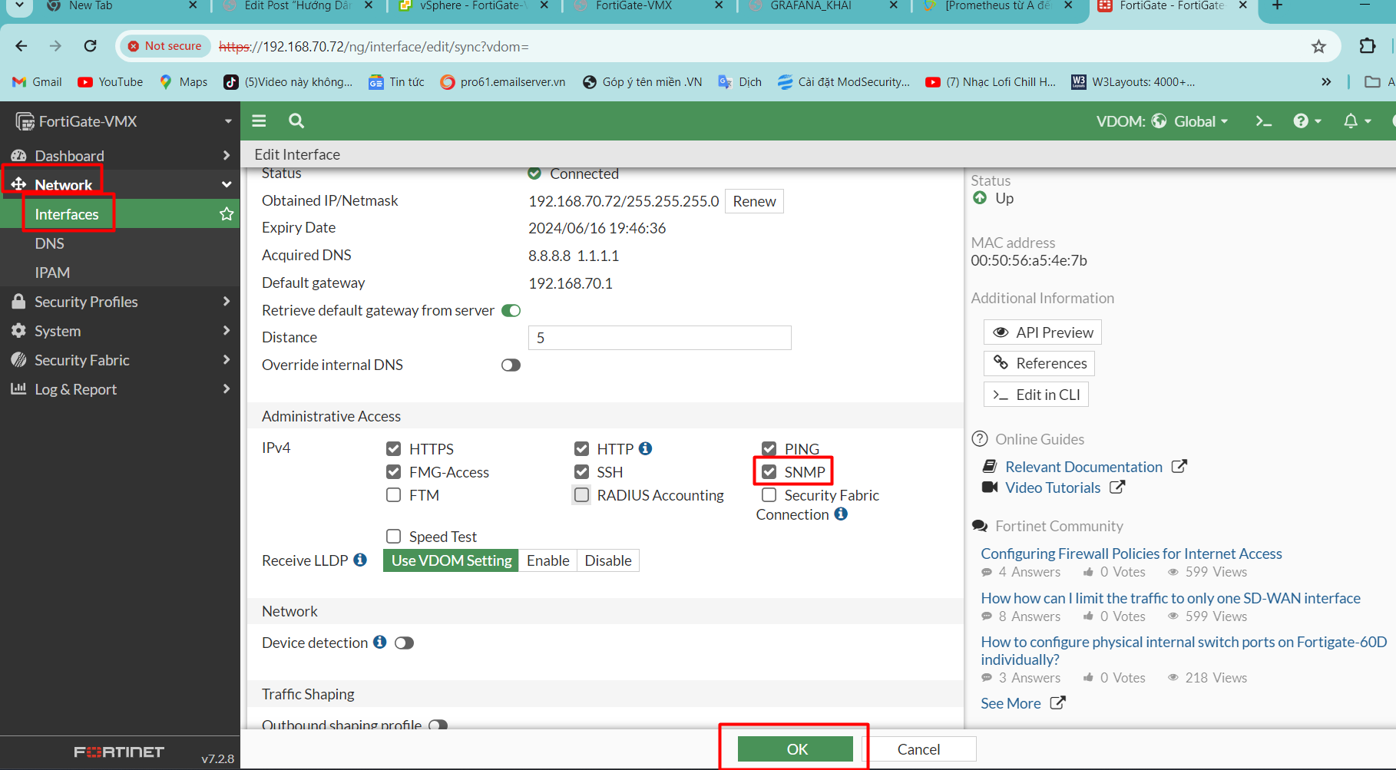

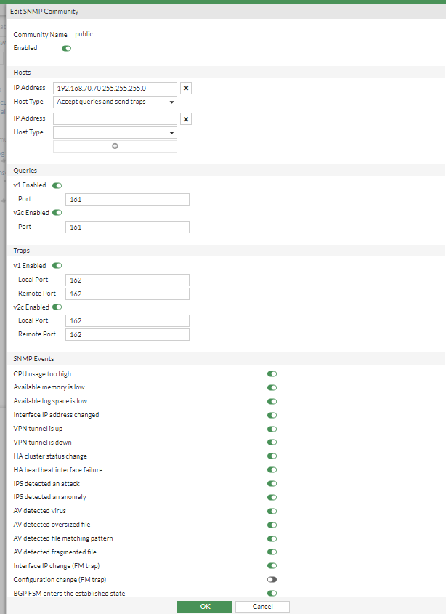

Khi tạo snmp chúng ta cần chú ý các tham số sau:

**Community name** :là tên mà bạn sẽ khai báo trong file gernagator.yml

**IP address**: là IP của prometheus server.

**Bước 5:  Edit file generator.yml và thêm module foritgate. Mặc định file generator.yml có rất nhiều thông tin trong này, chúng ta khuyến khị chỉ sử dụng những thông tin liên quan đến thiết bị cần monitor.**

nano go/src/github.com/prometheus/snmp_exporter/generator/generator.yml

modules: ########## Fortigate

fortigate_snmp:

walk:

- ifXTable

- fgVpn

- fgSystem

- fgIntf

version: 2

max_repetitions: 25

retries: 3

timeout: 10s auth:

community: public

Trong đó chúng ta cần chú ý các tham số sau:

**fortigate_snmp** là tên module.

***ifXTable, fgVpn, fgSystem, fgIntf****là các tham số OID.*

**version:2**là snmpv2.

***community: c*ommunityname**là community name khi enable trong Fortigate.

Tiếp tục sau đó export mibs và generate ra file snmp.ym

export MIBDIRS=mibs

./generator generate

**Bước 6: Cài đặt smnp_exporter lên prometheus server**

Link download source snmp_exporter tại đây: <https://github.com/prometheus/snmp_exporter/releases>

Sử dụng comment wget để download trực tiếp

wget https://github.com/prometheus/snmp_exporter/releases/download/v0.15.0/snmp_exporter-0.15.0.linux-amd64.tar.gz

Giải nén và copy source đến thư mục /usr/local/snmp_exporter

tar -xvzf snmp_exporter-0.15.0.linux-amd64.tar.gz

mv snmp_exporter* /usr/local/snmp_exporter

Tạo service trong systemd cho snmp_exporter

nano /etc/systemd/system/snmp_exporter.service

Nội dung file snmp_exporter.service như sau:

[Unit]

Description=Snmp_exporter

Wants=network-online.target

After=network-online.target

[Service]

User=root

Group=root

Type=simple

ExecStart=/usr/local/snmp_exporter/snmp_exporter \

--config.file=/usr/local/snmp_exporter/snmp.yml

[Install]

WantedBy=multi-user.target

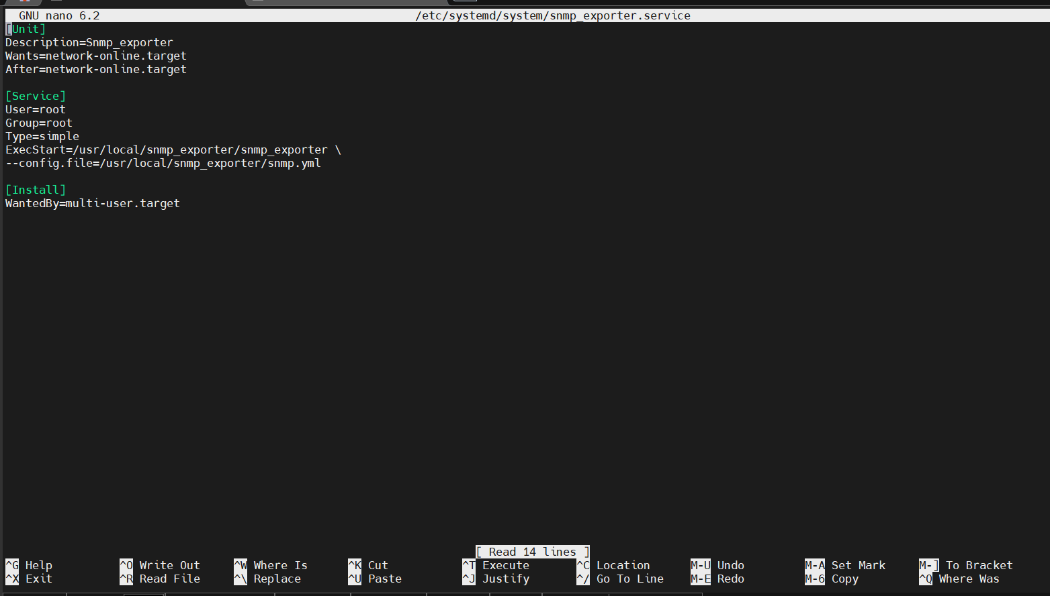

**Bước 7: Copy file snmp.yml đến thư mục source của snmp_exporter**

cp -R /root/go/src/github.com/prometheus/snmp_exporter/generator/snmp.yml /usr/local/snmp_exporter/

Restart và enable service

systemctl restart snmp_exporter.service

systemctl status snmp_exporter.service

systemctl enable snmp_exporter.service

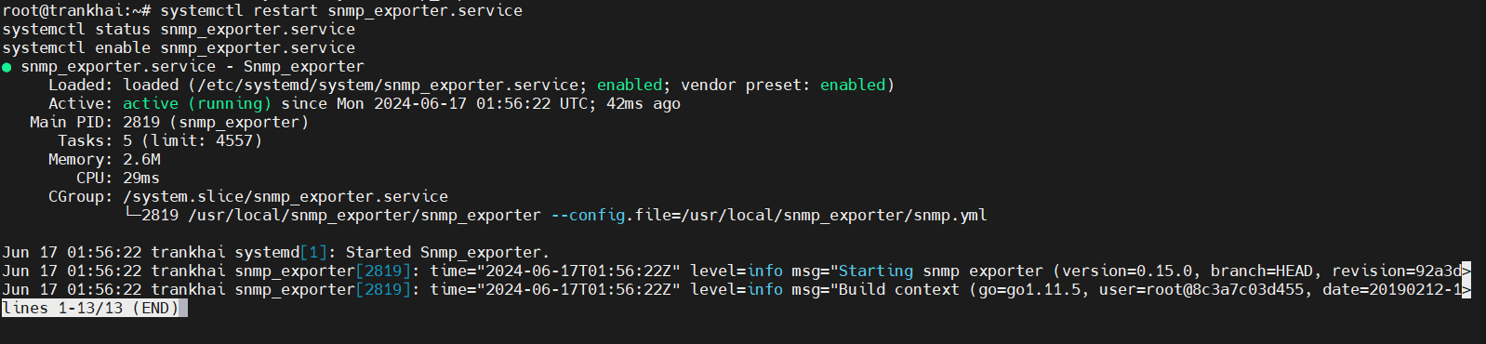

**Bước 8: Kiểm tra metrics**

Snmp_exporter chạy trên port 9116 vì vậy chúng ta cần phải mở port này trên snmp_exporter server.

Truy cập vào https://snmp_exporter:9116 và điền các thông tin sau:

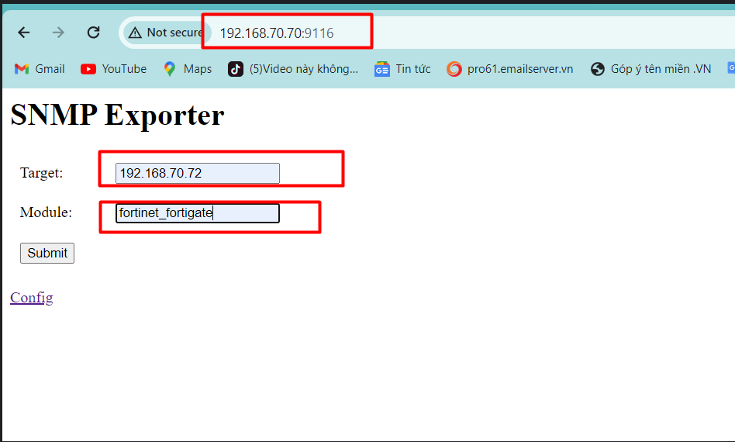

**Target:** là ip của fortigate

**Module:** chính là module mà bạn tạo bằng generator cho fortigate

**Bước 09: Tạo job trong prometheus để giám sát Fortigate với nội dung job sau:**

nano /usr/local/prometheus/prometheus.yml

Nội dung chúng ta sẽ bỏ vào promethues.yml như sau:

################################ FORTIGATE

- job_name: 'fortigate'

static_configs:

- targets:

- 172.16.100.1 # fortigate device.

labels:

hostname: GROUP-FG

device: fortigate

company: ITFORVN

scrape_interval: 3m

scrape_timeout : 3m

metrics_path: /snmp

params:

module: [fortigate_snmp]

relabel_configs:

- source_labels: [__address__]

target_label: __param_target

- source_labels: [__param_target]

target_label: instance

- target_label: __address__

replacement: 10.10.10.98:9116 # SNMP exporter.

Khởi động prometheus service

systemctl restart prometheus

